Tên HV: Võ Thị Kim Uyên
Đơn vị: Tiểu học Lý Tự Trọng

KẾ HOẠCH ĐÁNH GIÁ
CHỦ ĐỀ: CÁC CHÂU LỤC VÀ ĐẠI DƯƠNG TRÊN THẾ GIỚI

I/ Mục tiêu đánh giá
1. Năng lực đặc thù:
*Năng lực nhận thức khoa học lịch sử, địa lí:
+ Xác định được vị trí địa lí, của các châu lục, một số dãy núi, cao nguyên, đồng bằng lớn trên thế giới trên bản đồ, lược đồ hoặc quả địa cầu.
+ Kể được tên và xác định được vị trí địa lí của các đại dương trên bản đồ hoặc quả địa cầu.
*Năng lực tìm hiểu lịch sử, địa lí:
– Nêu và so sánh được một số đặc điểm tự nhiên (địa hình, khí hậu, sông ngòi, thiên nhiên,...) của các châu lục.
– Sử dụng bảng số liệu và lược đồ hoặc bản đồ, so sánh được diện tích, độ sâu của các đại dương.
*Năng lực vận dụng kiến thức kỹ năng đã học:
- Vận dụng kiến thức đã học vào việc bảo vệ môi trường thiên nhiên.
2. Năng lực chung:
- NL tự học và tự chủ: Thực hiện nhiệm vụ theo sự phân công, hướng dẫn ở trường và ở nhà; có ý tổng kết và trình bày được những điều đã học.
- NL Giao tiếp và hợp tác: Hiểu nhiệm vụ của nhóm và trách nhiệm, hoạt động của bản thân trong nhóm sau khi được hướng dẫn và phân công; Biết cùng nhau hoàn thành nhiệm vụ học tập.
- NL giải quyết vấn đề và sáng tạo: Biết xác định và làm rõ thông tin từ các nguồn tài liệu cho sẵn theo hướng dẫn; Biết thu nhận thông tin từ những tình huống, nhận ra những vấn đề đơn giản.
3. Phẩm chất chủ yếu:
- Yêu nước: Yêu thiên nhiên, có những việc làm thiết thực bảo vệ môi trường thiên nhiên.
- Chăm chỉ: Hoàn thành đầy đủ các nhiệm vụ học tập.
- Trách nhiệm: Có trách nhiệm với môi trường sống, ý thức giữ vệ sinh môi trường, không xả rác bừa bãi.

Yêu cầu cần đạt | Mức độ biểu hiện
Yêu cầu cần đạt | Mức độ 1 | Mức độ 2 | Mức độ 3
- Xác định được vị trí địa lí của các châu lục, một số dãy núi, cao nguyên, đồng bằng lớn trên thế giới trên bản đồ, lược đồ hoặc quả địa cầu. | Trình bày được vị trí địa lí của các châu lục, một số dãy núi, cao nguyên, đồng bằng lớn trên thế giới. | Sử dụng được lược đồ/bản đồ, chỉ được vị trí địa lí, của các châu lục, một số dãy núi, cao nguyên, đồng bằng lớn trên thế giới.
- Kể được tên và xác định được vị trí địa lí của các đại dương trên bản đồ hoặc quả địa cầu. | Kể tên được vị trí địa lí, của các đại dương trên thế giới. | Sử dụng được lược đồ/bản đồ, chỉ được vị trí địa lí của các đại dương trên thế giới. | Tìm hiểu thêm tên gọi khác của các châu lục.
- Nêu và so sánh được một số đặc điểm tự nhiên (địa hình, khí hậu, sông ngòi, thiên nhiên,...) của các châu lục. | Nêu được một số đặc điểm tự nhiên (địa hình, khí hậu, sông ngòi, thiên nhiên,...) của các châu lục. | So sánh được một số đặc điểm tự nhiên (địa hình, khí hậu, sông ngòi, thiên nhiên,...) của các châu lục. | Nêu được nguyên nhân tại sao có sự khác biệt về đặc điểm tự nhiên của các châu lục
- Sử dụng bảng số liệu và lược đồ hoặc bản đồ, so sánh được diện tích, độ sâu của các đại dương. | Sử dụng bảng số liệu để biết được diện tích, độ sâu của các đại dương. | So sánh được diện tích, độ sâu của các đại dương.
- Vận dụng kiến thức đã học vào việc bảo vệ môi trường thiên nhiên. | Biết được những việc làm bảo vệ môi trường thiên nhiên. | Thực hiện được những việc làm cụ thể bảo vệ môi trường thiên nhiên. | Triển lãm tranh, mô hình tuyên truyền bảo vệ môi trường thiên nhiên

II/ Bảng mô tả kế hoạch đánh giá

Hoạt động dạy học | Mục tiêu hoạt động | Sản phẩm/ minh chứng | Kiểm tra đánh giá
Hoạt động dạy học | Mục tiêu hoạt động | Sản phẩm/ minh chứng | Phương pháp đánh giá | Công cụ đánh giá
1/ Hoạt động khởi động | Giúp HS hứng thú hơn khi vào bài học. | Phát biểu của HS về các câu trả lời trong ô số | PP hỏi đáp  PP quan sát | Câu hỏi đóng  Bảng kiểm
2/ Hoạt động hình thành kiến thức mới
Hoạt động 1. | Xác định được vị trí địa lí của các châu lục và đại dương trên thế giới trên lược đồ, bản đồ hoặc quả địa cầu. | -Phát biểu của HS về vị trí địa lí và giới hạn của các châu lục và đại dương trên thế giới  -HS sử dụng lược đồ để chỉ vị trí địa lí và giới hạn của các châu lục và đại dương trên thế giới.  -Phiếu bài tập của các nhóm học sinh. | PP hỏi đáp  PP quan sát  PP đánh giá qua sản phẩm học tập | Bài tập  Câu hỏi  Thang đánh giá
Hoạt động 2. | Xác định một số dãy núi, cao nguyên, đồng bằng lớn trên thế giới trên lược đồ hoặc quả cầu. | Phát biểu của HS tên các dãy núi, cao nguyên, đồng bằng lớn trên thế giới. | - PP hỏi đáp  - PP quan sát | - Câu hỏi  - Phiếu đánh giá theo tiêu chí
Hoạt động 2. | Nêu và so sánh được một số đặc điểm tự nhiên (địa hình, khí hậu, sông ngòi, cảnh đẹp thiên nhiên,...) của các châu lục. | Bảng tổng hợp ý kiến của nhóm HS về so sánh được một số đặc điểm tự nhiên (địa hình, khí hậu, sông ngòi, cảnh đẹp thiên nhiên,...) của các châu lục. | - PP hỏi đáp  - PP đánh giá qua sản phẩm học tập. | - Câu hỏi  - Bài tập
Hoạt động 3. | Sử dụng bảng số liệu, so sánh được diện tích, độ sâu của các đại dương. | - Bảng so sánh về diện tích, độ sâu của các đại dương.  - Phát biểu của HS sự so sánh diện tích, độ sâu của các đại dương. | PP đánh giá qua sản phẩm học tập | Bài tập  Thang đánh giá
3/ Hoạt động luyện tập | Khắc sâu cho HS xác định đúng vị trí địa lí của các châu lục, đại dương trên lược đồ | - Lược đồ gắn thẻ tên các châu lục, đại dương trên thế giới  - Phát biểu của HS về lược đồ gắn thẻ tên các châu lục, đại dương trên thế giới | -PP đánh giá qua sản phẩm học tập.  -PP quan sát. | Sản phẩm học tập.  Thang đánh giá
4/ Hoạt động vận dụng | HS nêu được một số giải pháp bảo vệ thiên nhiên ở các châu lục, đại dương. | -Phát biểu của HS về hiện tượng và đề xuất các giải pháp khắc phục để góp phần bảo vệ thiên nhiên. | -PP đánh giá qua sản phẩm học tập.  -PP hỏi đáp. | Phiếu đánh giá tiêu chí.  Câu hỏi

III. Công cụ đánh giá
1/ Công cụ đánh giá hoạt động khởi động
+ Mục tiêu: Giúp HS hứng thú hơn khi vào bài học.
+ Công cụ đánh giá: Câu hỏi, Bảng kiểm
- Câu hỏi gợi ý:
Ô số 1: Hình quốc kì Việt Nam -> Việt Nam nằm ở Châu lục nào?
Ô số 2: Hình tháp Ep-phen -> Đây là biểu tượng của nước nào ? Nước đó thuộc châu lục nào?
Ô số 3: Hình biển Đông -> Biển Đông thuộc bộ phận của đại dương nào?
Ô số 4: Hình châu Mỹ -> Đây là châu lục nào?
- Bảng kiểm
Câu hỏi | Có | Không
- Việt Nam có nằm ở Châu Á không?
- Tháp Ep-phen có phải là biểu tượng của nước Pháp không?

- Biển Đông có thuộc bộ phận của Thái Bình Dương không?
- Ca – na – da có thuộc châu Mỹ không?

2/ Công cụ hoạt động hình thành kiến thức mới
*Hoạt động 1.
+Mục tiêu: Xác định được vị trí địa lí của các châu lục và đại dương trên thế giới trên lược đồ.
+Công cụ đánh giá: Câu hỏi, bài tập, bảng kiểm
- Câu hỏi gợi ý:
- Thế giới có mấy châu lục và đại dương? Kể tên?
- Hãy xác định vị trí địa lí của các châu lục và đại dương trên thế giới trên lược đồ.
- Bài tập
Tên châu lục - đại dương | Vị trí địa lí

- Thang đánh giá
ĐÁNH GIÁ ĐỒNG ĐẲNG GIỮA CÁC NHÓM
(Dành cho nhóm HS đánh giá chéo các nhóm khác)
Chủ đề: Các châu lục và đại dương trên thế giới

Tên nhóm: .............................................................................................................
Lớp: …............Trường Tiểu học: …........................................................................

Nhóm | Hoạt động | Nhận xét, đánh giá
Nhóm | Hoạt động | Hình thức trình bày |  |  | Nội dung trình bày |  |  | Trả lời các câu hỏi thảo luận
Nhóm | Hoạt động | Tốt | Khá | TB | Tốt | Khá | TB | Tốt | Khá | TB
Nhóm 1
Nhóm 2
Nhóm 3
Nhóm 4
Nhóm 5
Nhóm 6
……….

*Hoạt động 2.
+Mục tiêu:
-Xác định một số dãy núi, cao nguyên, đồng bằng lớn trên thế giới trên bản đồ, lược đồ hoặc quả cầu.
-Nêu và so sánh được một số đặc điểm tự nhiên (địa hình, khí hậu, sông ngòi, cảnh đẹp thiên nhiên,...) của các châu lục.
+Công cụ đánh giá: câu hỏi, phiếu đánh giá theo tiêu chí, thang đánh giá
- Câu hỏi:
Nêu tên và chỉ vị trí các dãy núi, cao nguyên, đồng bằng lớn của các châu lục trên lược đồ.
- Phiếu đánh giá theo tiêu chí
Tiêu chí  Nội dung | Hoàn thành tốt | Hoàn thành | Chưa hoàn thành
Nêu và xác định đúng tên dãy núi, cao nguyên, đồng bằng lớn trên lược đồ. | Nêu và xác định đúng tên hơn 1 dãy núi, cao nguyên đồng bằng lớn ở mỗi châu lục trên thế giới | Nêu và xác định đúng tên chỉ 1 dãy núi, cao nguyên đồng bằng lớn ở mỗi châu lục trên thế giới | Nêu và xác định chưa đúng tên dãy núi, cao nguyên đồng bằng lớn ở mỗi châu lục trên thế giới

- Thang đánh giá
ĐÁNH GIÁ ĐỒNG ĐẲNG GIỮA CÁC NHÓM
(Dành cho nhóm HS đánh giá chéo các nhóm khác)
Chủ đề: Các châu lục và đại dương trên thế giới
Tên nhóm: .............................................................................................................
Lớp: …............Trường Tiểu học: …........................................................................

Nội dung | Hoàn thành tốt | Hoàn thành | Chưa hoàn thành
Nêu và xác định đúng tên dãy núi trên lược đồ.
Nêu và xác định đúng tên cao nguyên trên lược đồ.
Nêu và xác định đúng tên đồng bằng lớn trên lược đồ.
- Câu hỏi:
-Nêu đặc điểm tự nhiên của các châu lục.
-So sánh các đặc điểm về địa hình, khí hậu, sông ngòi, thiên nhiên của các châu lục.
- Bài tập
CHÂU LỤC | ĐỊA HÌNH | SÔNG NGÒI | KHÍ HẬU | CẢNH THIÊN NHIÊN
1.
2.
3.
4.
5.

- Phiếu đánh giá theo tiêu chí
Tiêu chí  Nội dung | Hoàn thành tốt | Hoàn thành | Chưa hoàn thành
Nêu và so sánh đặc điểm về địa hình các châu lục. | Nêu được đặc điểm về địa hình của 5 châu lục, so sánh đặc điểm địa hình của 5 châu lục đó. | Nêu được đặc điểm về địa hình của 3-4 châu lục, nhưng so sánh đặc điểm địa hình chưa rõ ràng. | Nêu được đặc điểm về địa hình của 1-2 châu lục, nhưng chưa so sánh được đặc điểm về địa hình.
Nêu và so sánh đặc điểm về khí hậu các châu lục. | Nêu được đặc điểm về khí hậu 5 châu lục, so sánh đặc điểm khí hậu 5 châu lục đó. | Nêu được đặc điểm về khí hậu 3-4 châu lục, so sánh đặc điểm khí hậu đó nhưng chưa đầy đủ. | Nêu được đặc điểm về khí hậu 1-2 châu lục, nhưng chưa so sánh được đặc điểm khí hậu các châu lục.
Nêu và so sánh đặc điểm về sông ngòi các châu lục. | Nêu được đặc điểm về sông ngòi 5châu lục, so sánh đặc điểm sông ngòi 5 châu lục đó. | Nêu được đặc điểm về sông ngòi 3-4 châu lục, so sánh đặc điểm sông ngòi đó nhưng chưa đầy đủ. | Nêu được đặc điểm về sông ngòi 1-2 châu lục, nhưng chưa so sánh được đặc điểm sông ngòi các châu lục.
Nêu và so sánh đặc điểm về cảnh thiên nhiên các châu lục. | Nêu được đặc điểm về thiên nhiên 5 châu lục, so sánh đặc điểm thiên nhiên 5 châu lục đó. | Nêu được đặc điểm về thiên nhiên 3-4 châu lục, so sánh đặc điểm thiên nhiên đó nhưng chưa đầy đủ. | Nêu được đặc điểm về thiên nhiên 1-2 châu lục, nhưng chưa so sánh được đặc điểm thiên nhiên các châu lục.
- Thang đánh giá
ĐÁNH GIÁ ĐỒNG ĐẲNG GIỮA CÁC NHÓM
(Dành cho nhóm HS đánh giá chéo các nhóm khác)
Chủ đề: Các châu lục và đại dương trên thế giới
Tên nhóm: .............................................................................................................
Lớp: …............Trường Tiểu học: …........................................................................

Nội dung | Hoàn thành tốt | Hoàn thành | Chưa hoàn thành
Nêu và so sánh đặc điểm về địa hình các châu lục.
Nêu và so sánh đặc điểm về khí hậu các châu lục.
Nêu và so sánh đặc điểm về sông ngòi các châu lục.
Nêu và so sánh đặc điểm về cảnh thiên nhiên các châu lục.

*Hoạt động 3.
+Mục tiêu: Sử dụng bảng số liệu, so sánh được diện tích, độ sâu của các đại dương.
+Công cụ đánh giá: Bài tập; Phiếu đánh giá theo tiêu chí
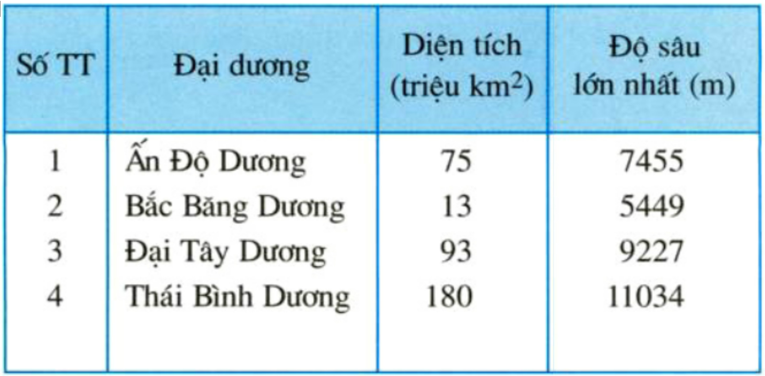
Bảng số liệu về các đại dương
- Bài tập
Em hãy dựa vào bảng số liệu và sắp xếp theo thứ tự từ cao đến thấp theo bảng sau:
STT | TÊN CÁC ĐẠI DƯƠNG | DIỆN TÍCH
1
2
3
4

STT | TÊN CÁC ĐẠI DƯƠNG | ĐỘ SÂU
1
2
3
4

- Thang đánh giá
ĐÁNH GIÁ ĐỒNG ĐẲNG GIỮA CÁC NHÓM
(Dành cho nhóm HS đánh giá chéo các nhóm khác)
Chủ đề: Các châu lục và đại dương trên thế giới
Tên nhóm: .............................................................................................................
Lớp: …............Trường Tiểu học: …........................................................................

Tiêu chí | Hoàn thành tốt | Hoàn thành | Chưa hoàn thành
Xếp đúng thứ tự tên đại dương tương ứng với diện tích
-Xếp đúng 3-4 tên đại dương
-Xếp đúng 2 tên đại dương
-Xếp được 1 tên đại dương hoặc không xếp được
Xếp đúng thứ tự tên đại dương tương ứng với độ sâu
-Xếp đúng 3-4 tên đại dương
-Xếp đúng 2 tên đại dương
-Xếp được 1 tên đại dương hoặc không xếp được

3/ Hoạt động luyện tập
+ Mục tiêu: Khắc sâu cho HS xác định đúng vị trí địa lí của các châu lục, đại dương trên lược đồ
+ Công cụ đánh giá: Sản phẩm học sinh; Bảng kiểm; Phiếu đánh giá theo tiêu chí
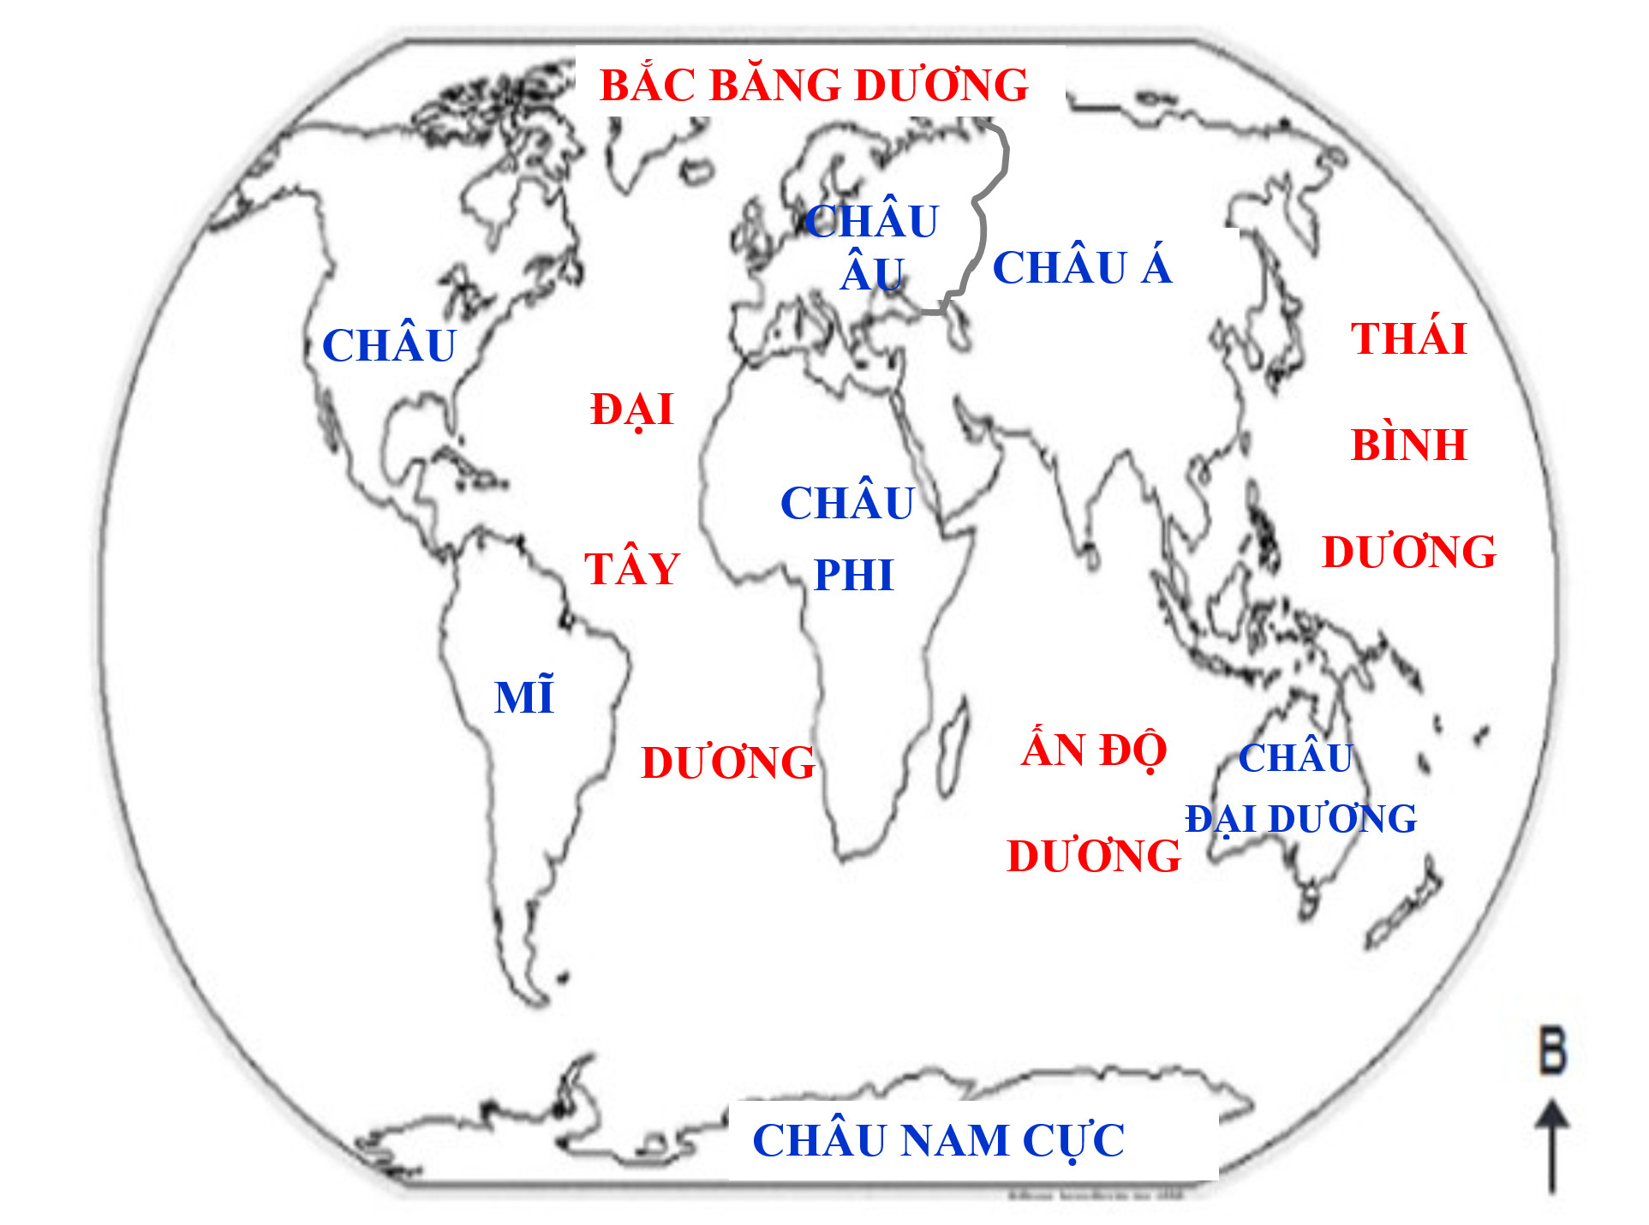

- Sản phẩm học tập

- Phiếu đánh giá theo tiêu chí
Tiêu chí  Nội dung | Hoàn thành tốt | Hoàn thành | Chưa hoàn thành
Xác định đúng vị trí các châu lục và đại dương. | Gắn 8- 10 thẻ tên đúng vào vị trí của các châu lục và đại dương | Gắn 5-7 thẻ tên đúng vào vị trí của các châu lục và đại dương | Gắn dưới 5 thẻ tên đúng vào vị trí các châu lục và đại dương
- Thang đánh giá
ĐÁNH GIÁ ĐỒNG ĐẲNG GIỮA CÁC NHÓM
(Dành cho nhóm HS đánh giá chéo các nhóm khác)
Chủ đề: Các châu lục và đại dương trên thế giới
Tên nhóm: .............................................................................................................
Lớp: …............Trường Tiểu học: …........................................................................

Tiêu chí | Hoàn thành tốt | Hoàn thành | Chưa hoàn thành
Xác định đúng vị trí các châu lục và đại dương trên lược đồ.
Gắn đúng 8-10 thẻ tên vào vị trí của các châu lục và đại dương.
Gắn đúng 5-7 thẻ tên vào vị trí của các châu lục và đại dương
Gắn dưới 5 thẻ tên đúng vào vị trí các châu lục và đại dương
4/ Hoạt động vận dụng
+Mục tiêu: HS nêu được một số giải pháp bảo vệ thiên nhiên ở các châu lục, đại dương
+Công cụ đánh giá: câu hỏi, phiếu đánh giá theo tiêu chí, thang đánh giá
- Câu hỏi:
+ Nêu hiện tượng trong mỗi tranh.
+ Đề xuất giải pháp khắc phục hiện tượng đó.
- Phiếu đánh giá theo tiêu chí
Tiêu chí  Tranh | Hoàn thành tốt | Hoàn thành | Chưa hoàn thành
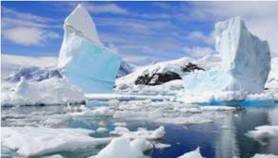  Tranh 1 | -Học sinh nêu được hiện tượng băng tan, đề xuất được từ 2 giải pháp bảo vệ mội trường trở lên như: Không xả rác, trồng nhiều cây xanh,… | Học sinh nêu được hiện tượng băng tan, đề xuất được 01 giải pháp bảo vệ môi trường | -Học sinh nêu được hiện tượng băng tan, chưa đề xuất được giải pháp bảo vệ môi trường
Tranh 2  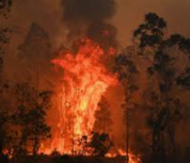 | Học sinh nêu được hiện tượng cháy rừng, đề xuất được từ 2 biện pháp bảo vệ rừng trở lên như: Không chặt phá rừng, đốt rừng làm nương rẫy, … | Học sinh nêu được hiện tượng cháy rừng, đề xuất được một biện pháp bảo vệ rừng như: đốt rừng làm nương rẫy, … | Học sinh nêu được hiện tượng cháy rừng, chưa đề xuất được biện pháp bảo vệ rừng
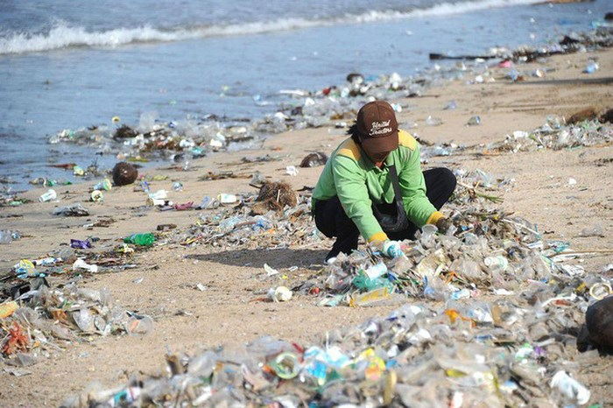  Tranh 3 | Học sinh nêu được hiện tượng rác trên bãi biển, đề xuất được từ 2 giải pháp bảo vệ môi trường trở lên như: Tuyên truyền bảo vệ mội trường biển, đưa ra những quy định chặt chẽ bảo vệ môi trường biển,… | Học sinh nêu được hiện tượng rác trên bãi biển, đề xuất được từ 1 giải pháp bảo vệ môi trường trở lên như: Tuyên truyền bảo vệ môi trường biển | Học sinh nêu được hiện tượng rác trên bãi biển, chưa đề xuất được giải pháp bảo vệ môi trường

- Thang đánh giá
ĐÁNH GIÁ ĐỒNG ĐẲNG GIỮA CÁC HỌC SINH
(Dành cho HS đánh giá chéo)
Chủ đề: Các châu lục và đại dương trên thế giới
Tên học sinh: .............................................................................................................
Lớp: …............Trường Tiểu học: …........................................................................

Tiêu chí  Tranh | Hoàn thành tốt | Hoàn thành | Chưa hoàn thành
Tranh 1

Tranh 2

Tranh 3

Hình 3

